МИНИСТЕРСТВО НАУКИ И ВЫСШЕГО ОБРАЗОВАНИЯ
РОССИЙСКОЙ ФЕДЕРАЦИИ

ПЕНЗЕНСКИЙ ГОСУДАРСТВЕННЫЙ УНИВЕРСИТЕТ

Кафедра «Информационная безопасность систем и технологий»

Отчет
по лабораторной работе №4
на тему «ИЗУЧЕНИЕ ЧАСТОТНЫХ СПЕКТРОВ СИГНАЛОВ»

Дисциплина: СиСПИ
Группа: 21ПИ1
Выполнил: Гусев Д. А.
Количество баллов:
Дата сдачи:
Принял: Иванов А. П.

2024
- Цель работы: закрепление знания основ теории спектрального представления сигналов; уяснение и закрепление в памяти закономерностей построения спектров периодических импульсных сигналов; освоение навыков работы с осциллографом и анализатором спектра.
- Задание на лабораторную работу.
  - Изучить теоретические основы теории спектрального представления сигналов.
  - Провести исследования спектральных и временных форм различных сигналов.
  - Провести теоретические расчет параметров сигнала.
  - Получить практические навыки при работе с аппаратурой, применяемой в данной лабораторной работе.
  - Сделать выводы.
  - Подготовить отчёт о проделанной работе.
- Выполнение лабораторную работы:
  - Были изучены теоретические основы теории спектрального представления сигналов, а также было выполнено ознакомление со стендом по приложениям А, Б и В в методическмх указаниях для выполнения лабораторной работы №4. Сигналы для варианта задания представлены в таблице 1.
Таблица 1 — Вариант задания
№ вариа нта |  | 3
Амплит уда U, В |  | 3
Первый сигнал | Длитель ность τ, мкс | 4
Первый сигнал | Перио д T, мкс | 8
Второй сигнал | Длитель ность τ, мкс | 2
Второй сигнал | Перио д T, мкс | 8
Третий сигнал | Длитель ность τ, мкс | 1
Третий сигнал | Перио д T, мкс | 8
Четвертый сигнал | Длитель ность τ, мкс | 2
Четвертый сигнал | Перио д T, мкс | 4
Пятый сигнал | Длитель ность τ, мкс | 2
Пятый сигнал | Перио д T, мкс | 16
Шестой сигнал | Длитель ность τ, мкс | 2
Шестой сигнал | Перио д T, мкс | 32
Седьмой сигнал | Длитель ность τ, мкс | 2
Седьмой сигнал | Перио д T, мкс | 64

  - Были проведены исследования спектральных и временных форм различных сигналов, а также теоретический расчет параметров сигнала.
    - Были построены временные диаграммы периодической последовательности прямоугольных импульсов с помощью программы на Python. Код программы представлен в приложении А. Диаграммы представлены на рисунках 1 — 7. Для расчета амплитудного спектра сигналов была написана программы на Python. Код программы представлен в приложении Б. Диаграммы амплитудных спектров сигналов представлены на рисунках 8 — 14.
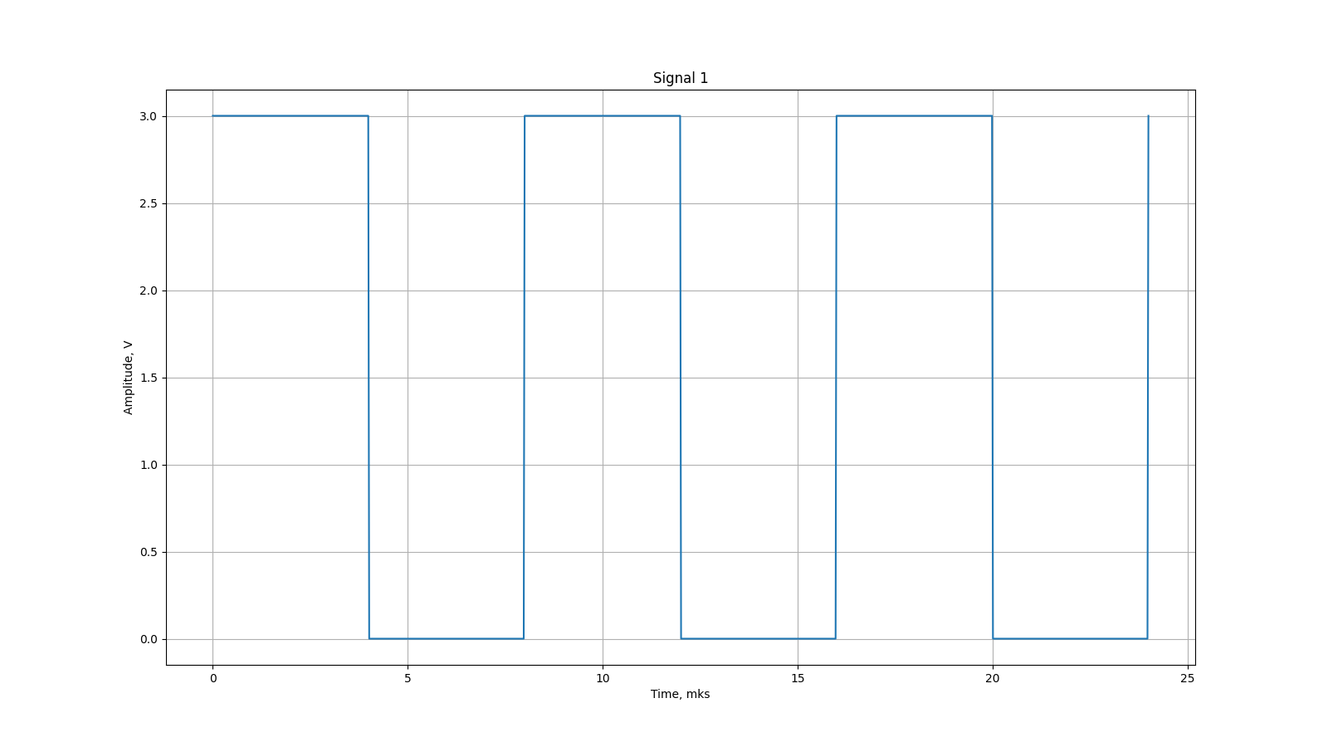
Рисунок 1 — Временная диаграмма первого сигнала
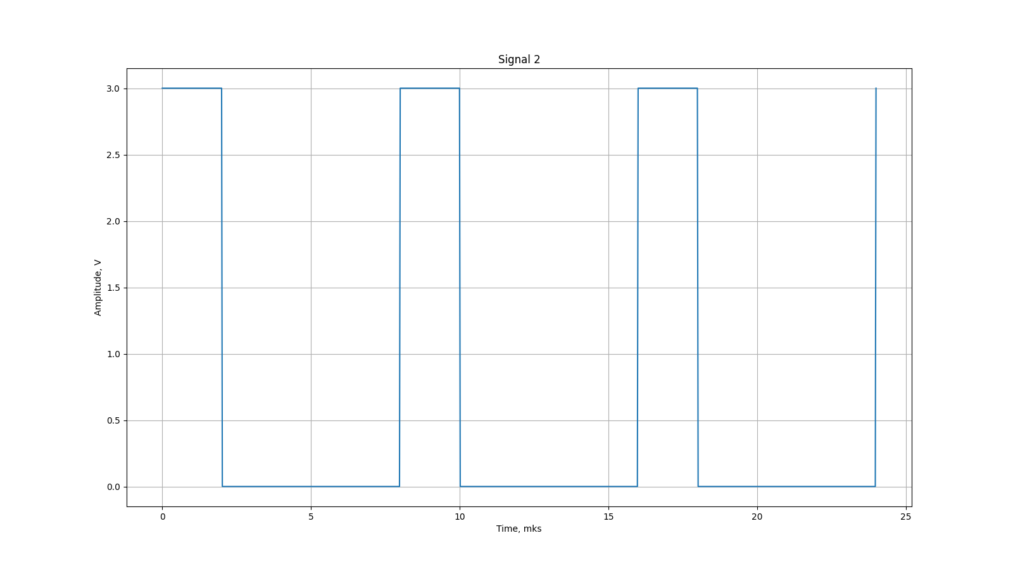
Рисунок 2 — Временная диаграмма второго сигнала
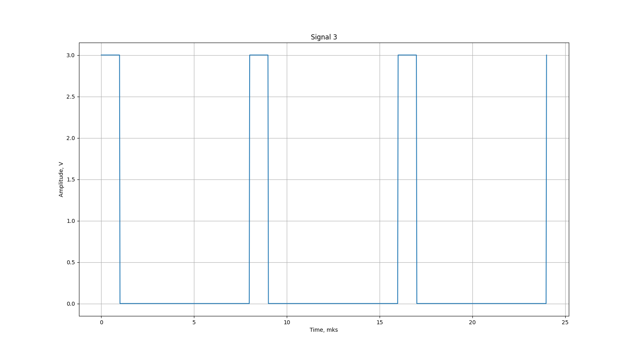
Рисунок 3 — Временная диаграмма третьего сигнала
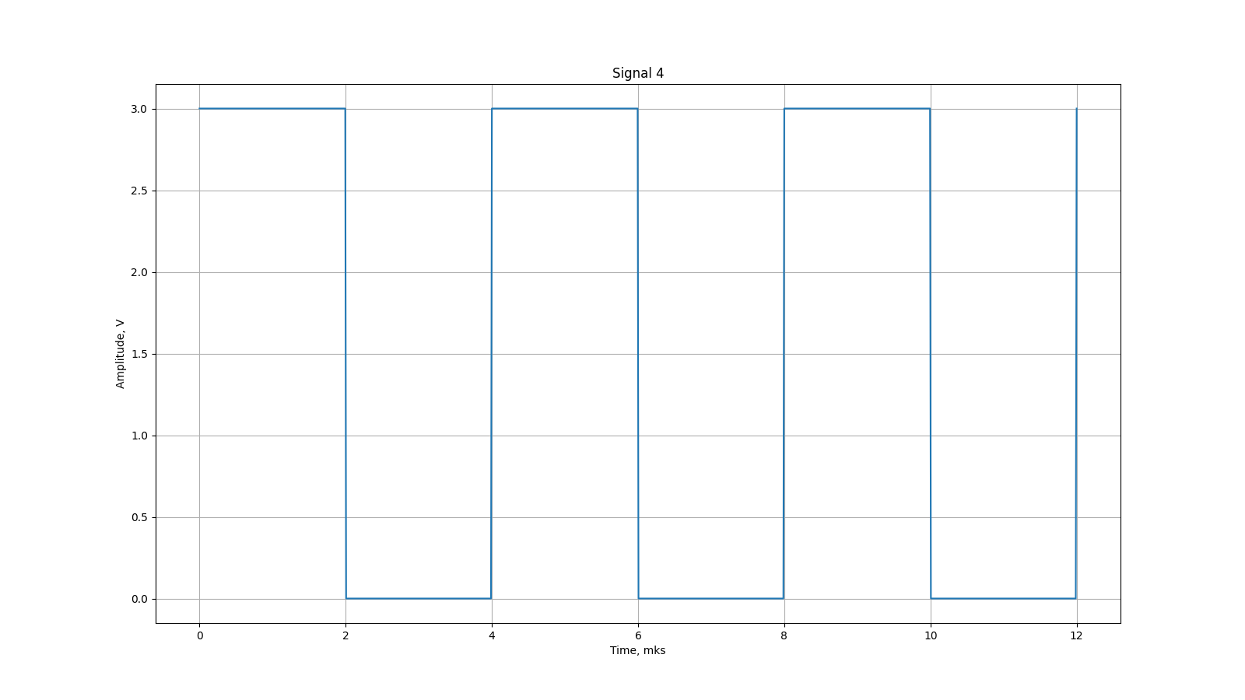
Рисунок 4 — Временная диаграмма четвертого сигнала
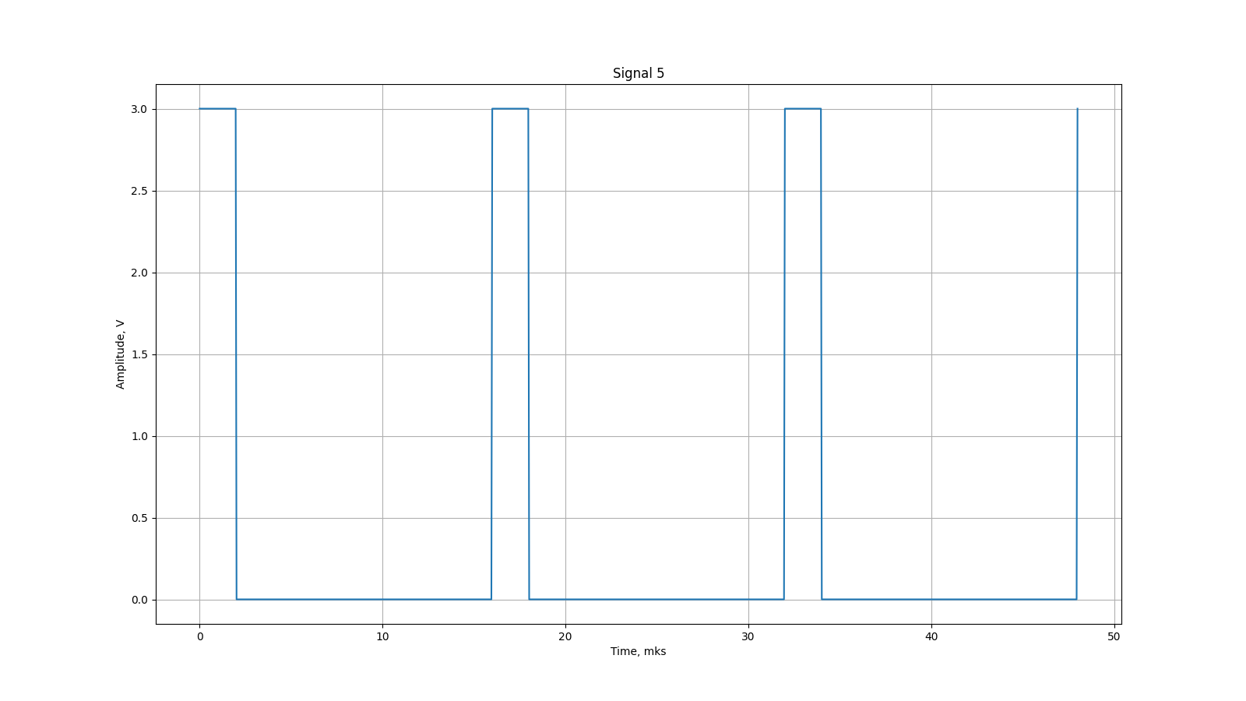
Рисунок 5 — Временная диаграмма пятого сигнала
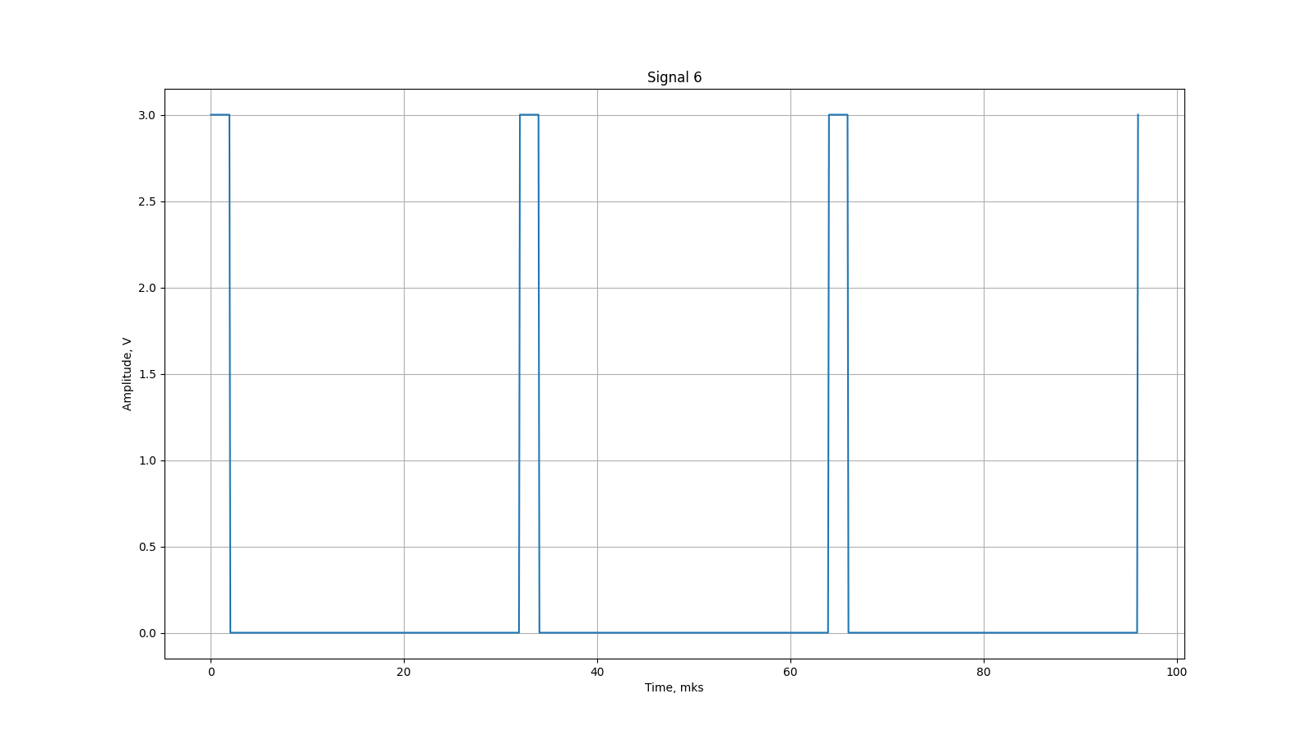
Рисунок 6 — Временная диаграмма шестого сигнала
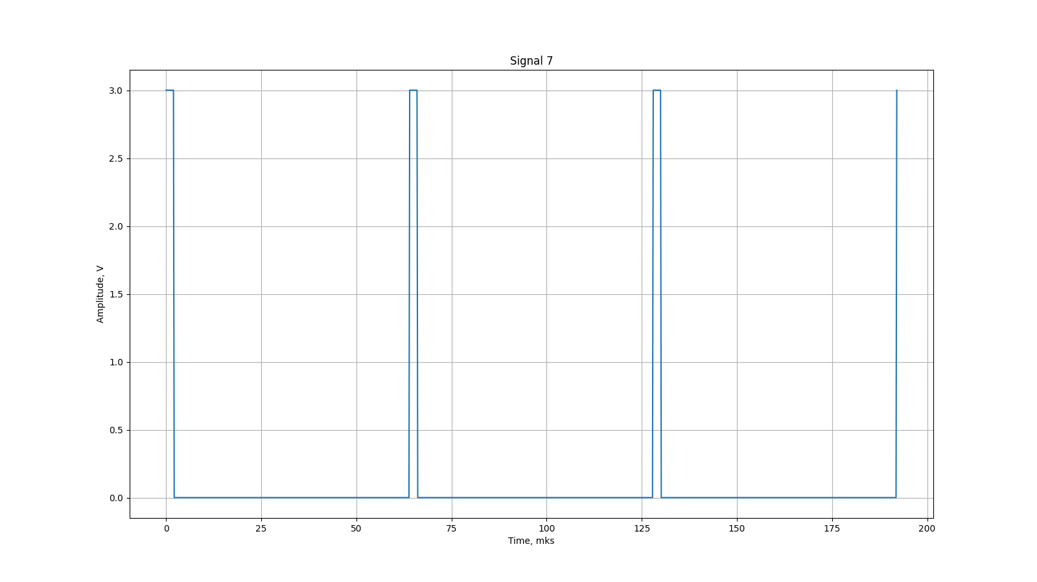
Рисунок 7 — Временная диаграмма седьмого сигнала

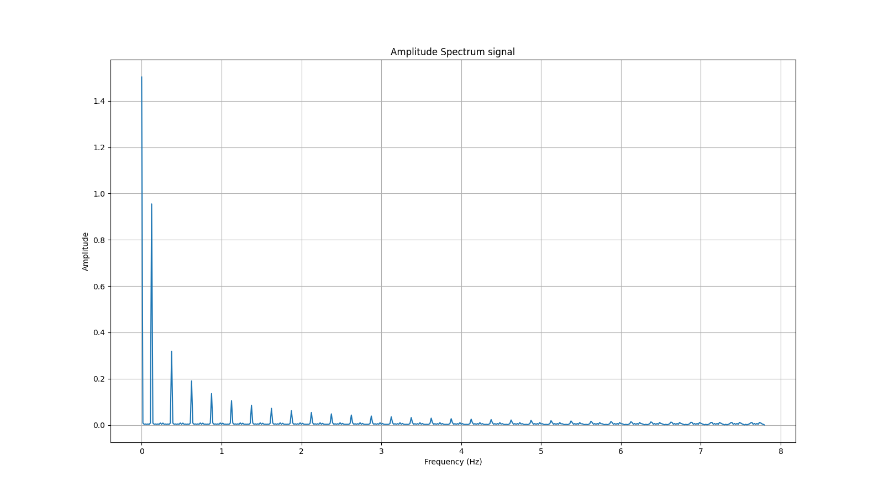
Рисунок 8 - Амплитудный спектр первого сигнала
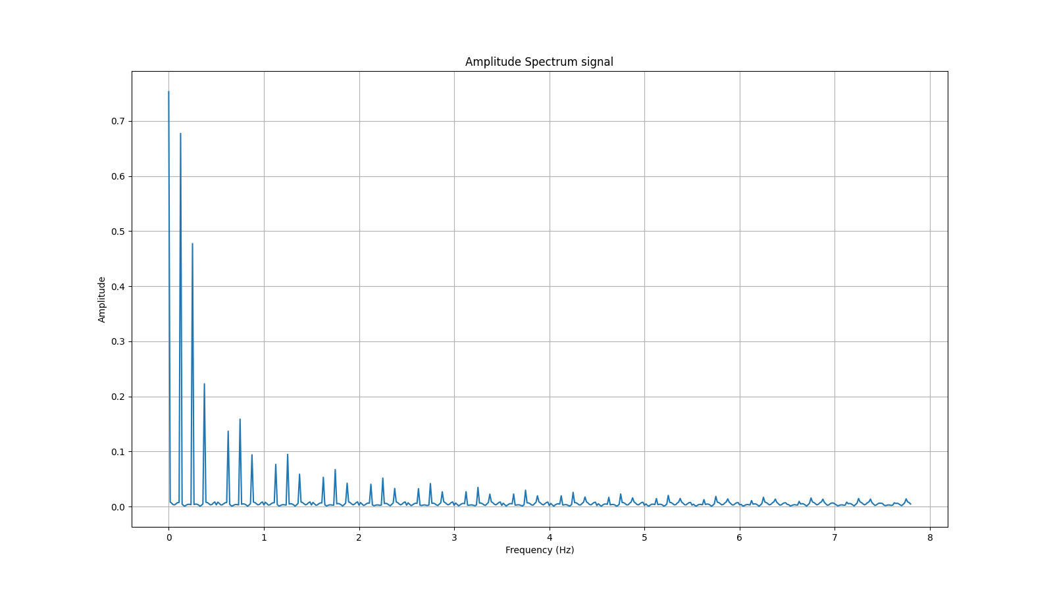
Рисунок 9 - Амплитудный спектр второго сигнала
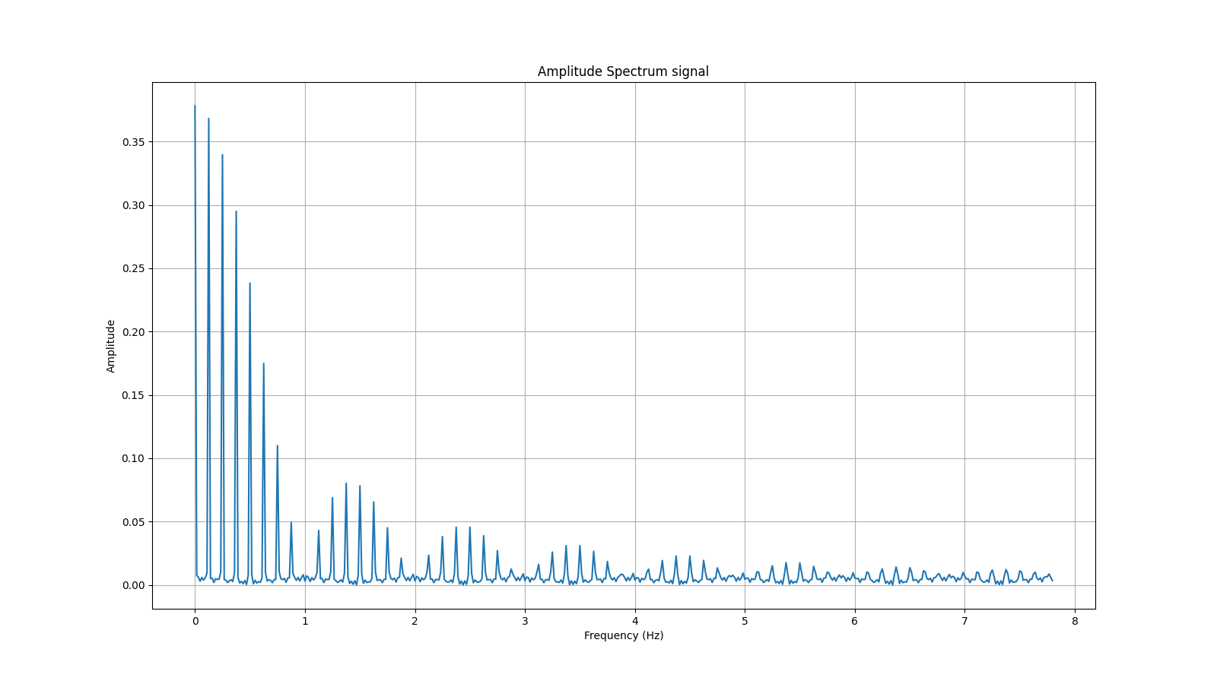
Рисунок 10 - Амплитудный спектр третьего сигнала
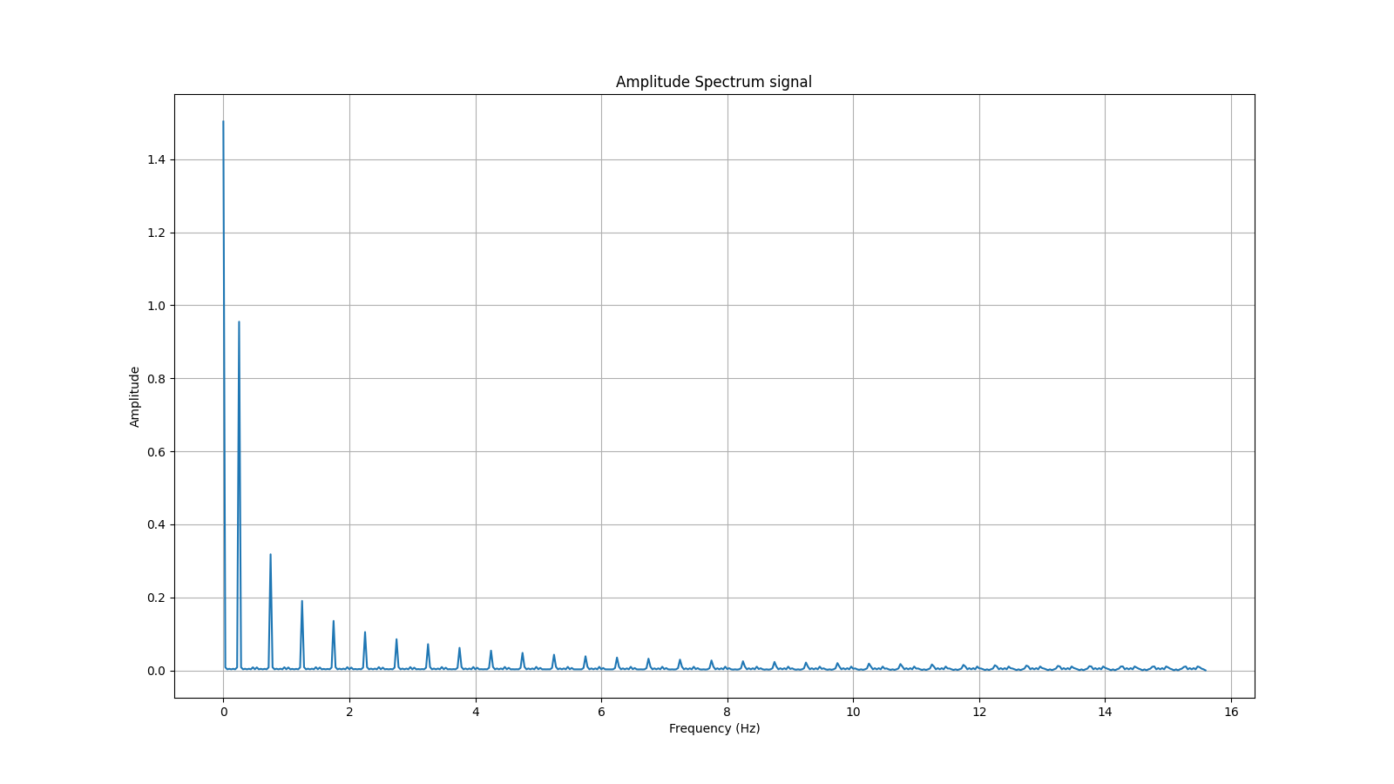
Рисунок 11 - Амплитудный спектр четвертого сигнала
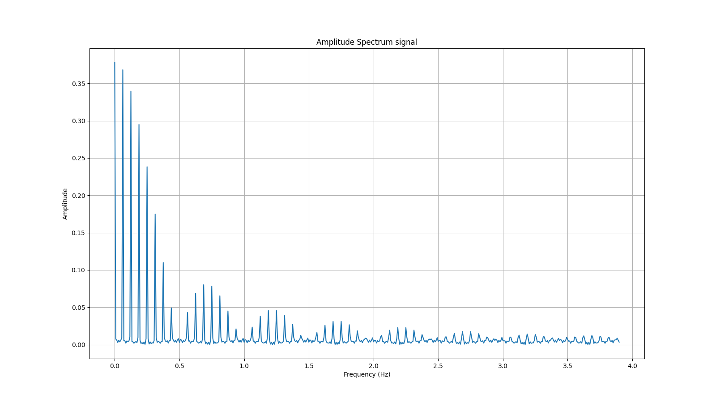
Рисунок 12 - Амплитудный спектр пятого сигнала
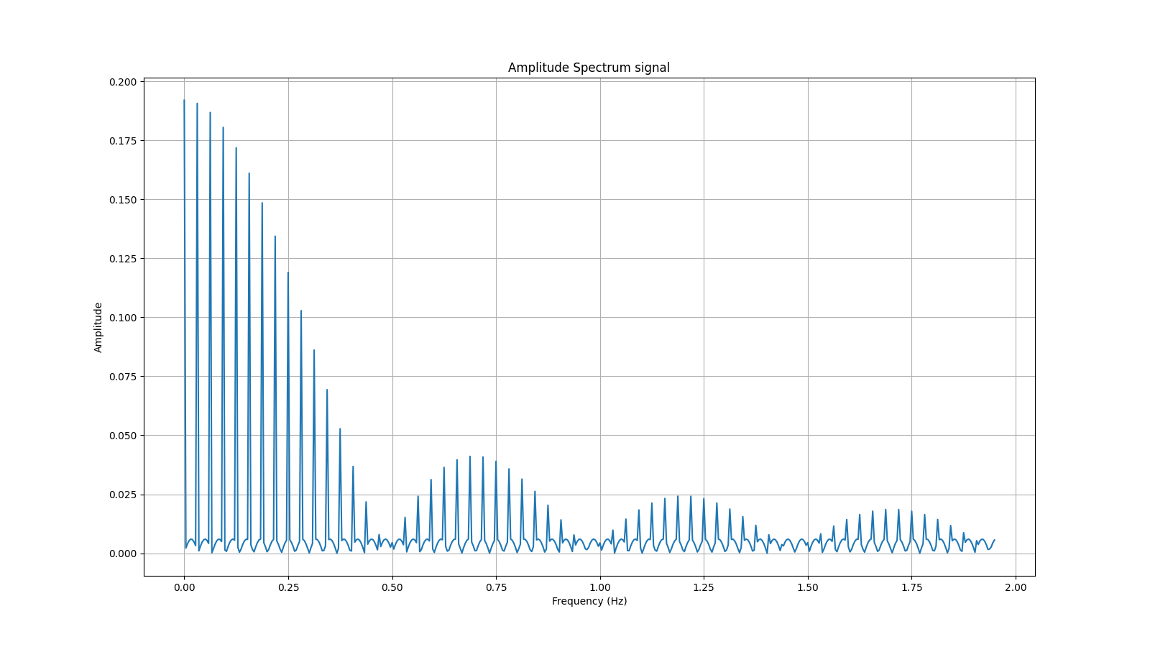
Рисунок 13 - Амплитудный спектр шестого сигнала
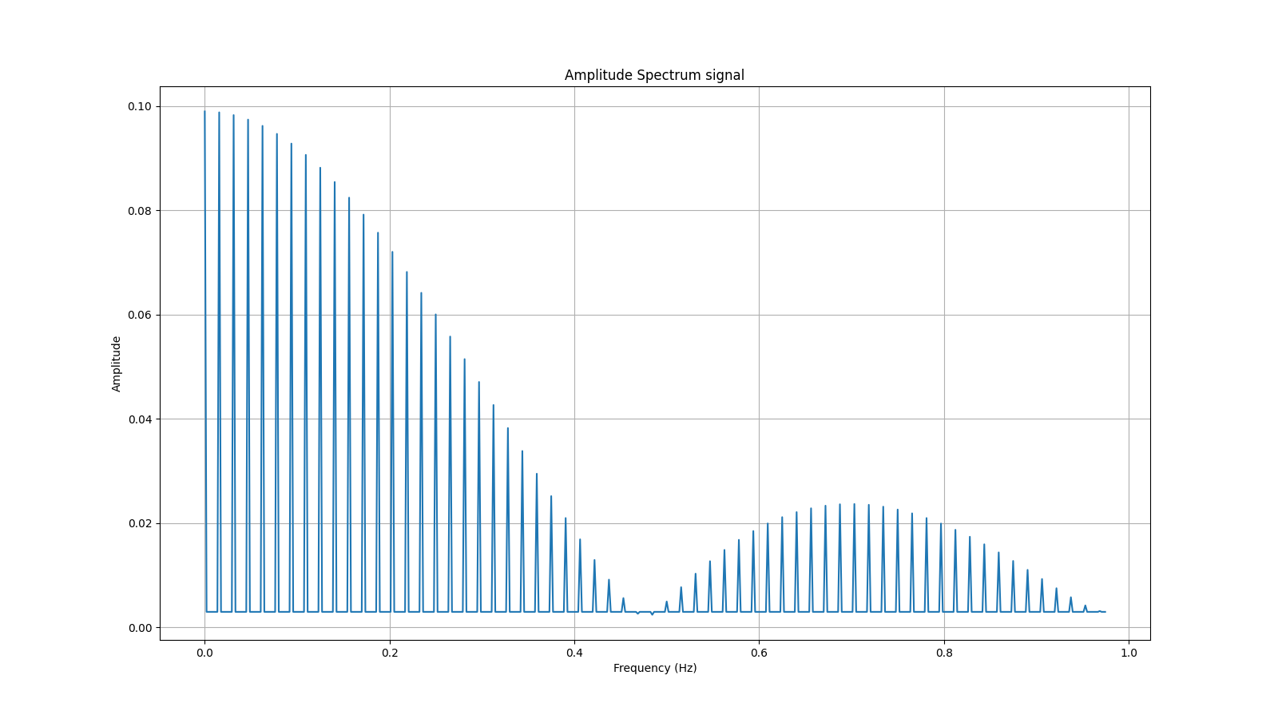
Рисунок 14 — Амплитудный спектр седьмого сигнала
    - На генераторе были выставлены параметры первого сигнала (рисунок 15). С помощью осоцилографа (рисунок 16 - 17) были измерены амплитуда (3 вольта), длительность (4 мкс) и период (8мкс). Также было измерено расстояние между гармониками (240kHz) и ширина лепестка спектра (250kHz).
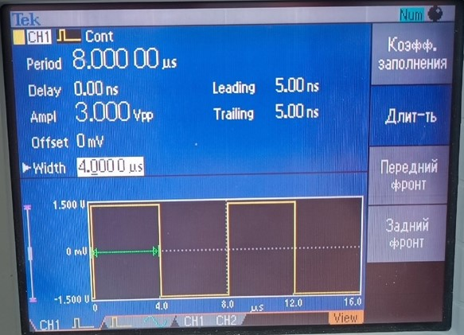
Рисунок 15 — Первый сигнал на генераторе
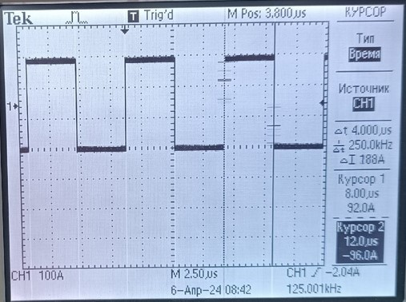
Рисунок 16 — Временная диаграмма на осоцилографе
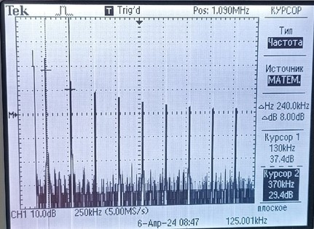
Рисунок 17 — Амплитудный спектр первого сигнала
    - На генераторе были выставлены параметры второго сигнала (рисунок 18). С помощью осоцилографа (рисунок 19 - 20) были измерены амплитуда (3 вольта), длительность (2 мкс) и период (8мкс). Также было измерено расстояние между гармониками (120 kHz) и ширина лепестка спектра (500 kHz).
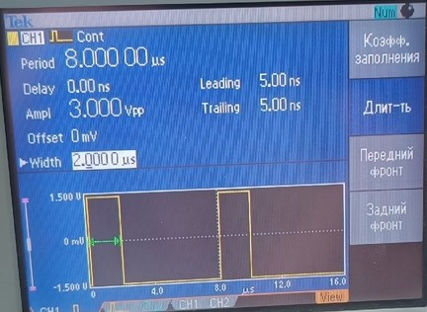
Рисунок 18 - Второй сигнал на генераторе
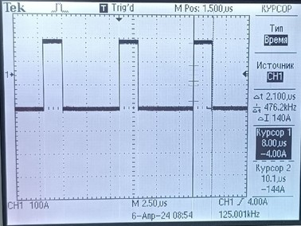
Рисунок 19 - Временная диаграмма второго сигнала
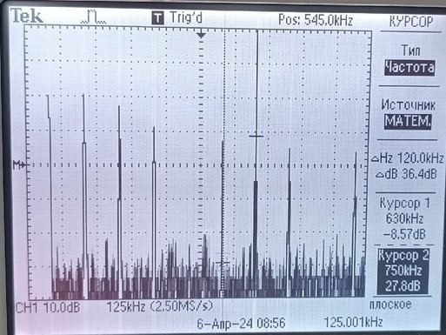
Рисунок 20 - Амплитудный спектр второго сигнала
    - На генераторе были выставлены параметры третьего сигнала (рисунок 21). С помощью осоцилографа (рисунок 22 - 23) были измерены амплитуда (3 вольта), длительность (1 мкс) и период (8мкс). Также было измерено расстояние между гармониками (110 kHz) и ширина лепестка спектра (1000 kHz).
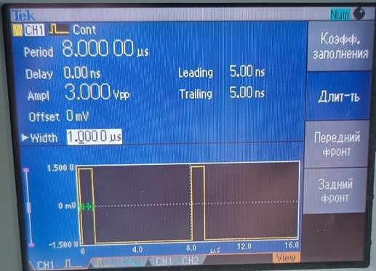
Рисунок 21 - Третий сигнал на генераторе
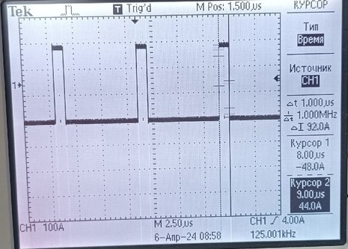
Рисунок 22 - Временная диаграмма третьего сигнала
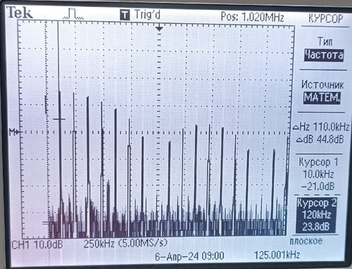
Рисунок 23 - Амплитудный спектр третьего сигнала
    - На генераторе были выставлены параметры четвертого сигнала (рисунок 24). С помощью осоцилографа (рисунок 25 - 26) были измерены амплитуда (3 вольта), длительность (2 мкс) и период (4 мкс). Также было измерено расстояние между гармониками (250 kHz) и ширина лепестка спектра (500 kHz).

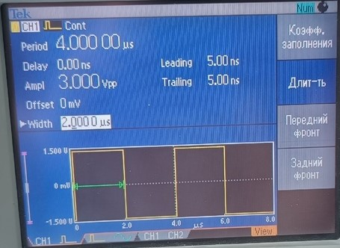
Рисунок 24 - Четвертый сигнал на генераторе
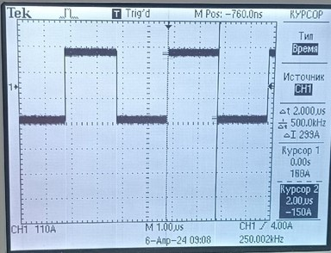
Рисунок 25 - Временная диаграмма четвертого сигнала
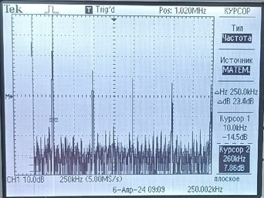
Рисунок 26 - Амплитудный спектр четвертого сигнала
    - На генераторе были выставлены параметры пятого сигнала (рисунок 27). С помощью осоцилографа (рисунок 28 - 29) были измерены амплитуда (3 вольта), длительность (2 мкс) и период (16 мкс). Также было измерено расстояние между гармониками (60 kHz) и ширина лепестка спектра (500 kHz).
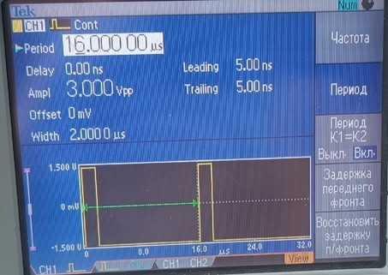
Рисунок 27 - Пятый сигнал на генераторе
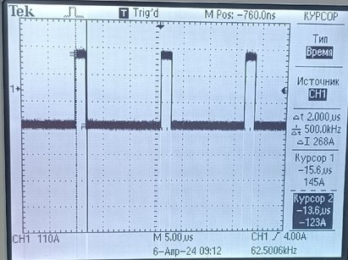
Рисунок 28 - Временная диаграмма пятого сигнала
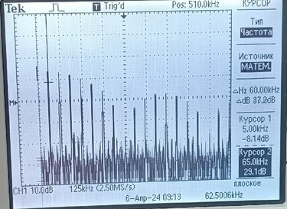
Рисунок 29 - Амплитудный спектр пятого сигнала
    - На генераторе были выставлены параметры шестого сигнала (рисунок 30). С помощью осоцилографа (рисунок 31 - 32) были измерены амплитуда (3 вольта), длительность (2 мкс) и период (32 мкс). Также было измерено расстояние между гармониками (28 kHz) и ширина лепестка спектра (500 kHz).
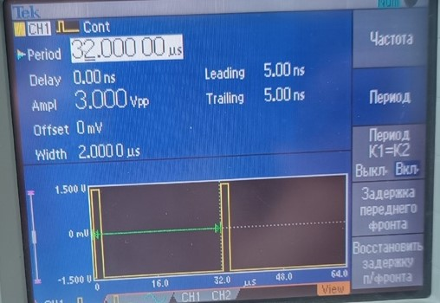
Рисунок 30 - Шестой сигнал на генераторе
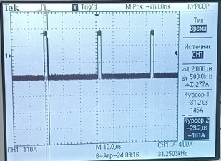
Рисунок 31 - Временная диаграмма шестого сигнала
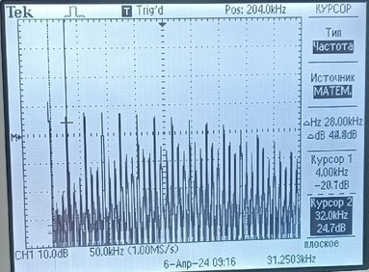
Рисунок 32 - Амплитудный спектр шестого сигнала
    - На генераторе были выставлены параметры седьмого сигнала (рисунок 33). С помощью осоцилографа (рисунок 34 - 35) были измерены амплитуда (3 вольта), длительность (2 мкс) и период (64 мкс). Также было измерено расстояние между гармониками (14 kHz) и ширина лепестка спектра (500 kHz).

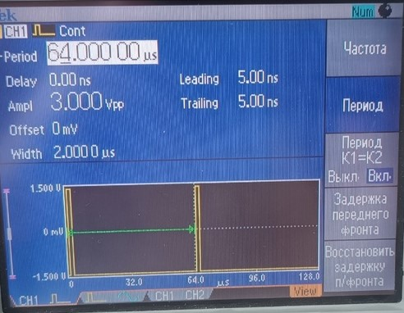
Рисунок 33 - Седьмой сигнал на генераторе
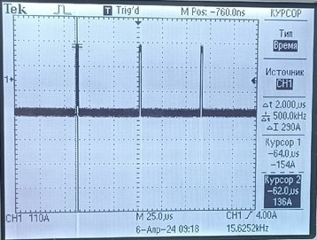
Рисунок 34 — Временная диаграмма седьмого сигнала
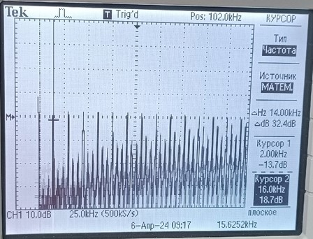
Рисунок 35 - Амплитудный спектр седьмого сигнала
- Вывод: уменьшение длины сигнала при неизменном периоде (период 8мкс, длительность 4, 2, 1 мкс для первых трех сигналов) приводит к увелечению ширины лепестка спектра (250 kHz, 500kHz, 1MHz). При увеличении периода повторения импульсов и постоянной их длительности (длительность 2 мкс и период 4, 16, 32, 64 мкс) уменьшается амплитуда гармоник и расстояние между ними (расстояние 250, 60, 28, 14 kHz для четвертого — седьмого сигналов). Таким образом были закрепелны знания основ теории спектрального представления сигналов; закономерности построения спектров периодических импульсных сигналов; были получены навыки работы с осоцилографом.

Приложение А.

Код программы для построения временных диаграмм
import numpy as np
import matplotlib.pyplot as plt

# Функция для генерации прямоугольного сигнала
def generate_square_wave(period, pulse_width, amplitude, total_time):
t = np.linspace(0, total_time, 1000)
signal = amplitude * (t % period < pulse_width)
return t, signal

# Построение диаграммы для каждого сигнала
amplitude = 3
'''Список параметров для каждого сигнала,
где первое значение кортежа это pulse_width, а второе period'''
signals = [(4, 8), (2, 8),(1, 8),(2, 4),(2, 16),(2, 32),(2, 64)]
for n, signal in enumerate(signals):
total_time = signal[1] * 3
t, signal = generate_square_wave(signal[1], signal[0], amplitude, total_time)

# Построение диаграммы
plt.figure(figsize=(16, 9))
plt.plot(t, signal)
plt.xlabel('Time, mks')
plt.ylabel('Amplitude, V')
plt.title(f'Signal {n+1}')
plt.grid(True)
plt.show()

Приложение Б

Код программы для расчета и построения диаграмм амплитудного спектра
import numpy as np
import matplotlib.pyplot as plt

# Функция для генерации прямоугольного сигнала
def generate_square_wave(period, pulse_width, amplitude, total_time):
t = np.linspace(0, total_time, 1000)
signal = amplitude * (t % period < pulse_width)
return t, signal

# Функция для вычисления и построения амплитудного спектра
def plot_amplitude_spectrum(t, signal, total_time):
n = len(t)
dt = total_time / n
# Вычислить частоты, соответствующие каждой точке в дискретном пространстве частот
frequency = np.fft.fftfreq(n, dt)

# Преобразование Фурье переводит сигнал из временной области в частотную область
signal_fft = np.fft.fft(signal)

amplitude_spectrum = np.abs(signal_fft) / n
frequencies_positive = frequency[:n//2]
amplitude_spectrum_positive = amplitude_spectrum[:n//2]

# Построение амплитудного спектра
plt.figure(figsize=(16, 9))
plt.plot(frequencies_positive, amplitude_spectrum_positive)
plt.xlabel('Frequency (Hz)')
plt.ylabel('Amplitude')
plt.title(f'Amplitude Spectrum signal')
plt.grid(True)
return plt

# Параметры для каждого сигнала (pulse_width, period)
signals = [(4, 8), (2, 8), (1, 8), (2, 4), (2, 16), (2, 32), (2, 64)]
amplitude = 3
for n, signal_params in enumerate(signals):
total_time = signal_params[1] * 8
t, signal = generate_square_wave(signal_params[1], signal_params[0], amplitude, total_time)

# Построение амплитудного спектра для каждого сигнала
diagram = plot_amplitude_spectrum(t, signal, total_time)
diagram.savefig(f'signal_{n+1}.png')
diagram.close()

